《程序设计课程设计》实验报告

实验名称 自动驾驶公交车调度系统概要设计(核心版)

班 级 2021211308

组 号 40

组员姓名 翟佳豪、郭泽远、郭晨旭

版本修订记录
编号 | 日期 | 版本号 | 章节 | 编写者 | 说明
1 | 2022-4-30 | V1.0 | 2、3 | 郭泽远 | 开始撰写第二节、第三节。
2 | 2022-5-6 | V1.0 | 3 | 郭泽远 | 完善3.2,3.3节信息。
3 | 2022-5-9 | V1.1 | 2、3 | 郭晨旭 | 撰写3.4的内容；修改所用数据结构为链表。
4 | 2022-5-10 | V1.2 | 1、3 | 郭泽远 | 填写部分第一节；修改完善3.2,及3.3中新的数据结构信息，实现主体；补齐3.4中剩余。

自动机模型设计
绘制状态迁移图，图上需要描述引起状态迁移的条件。参考如下图例。
fcfs：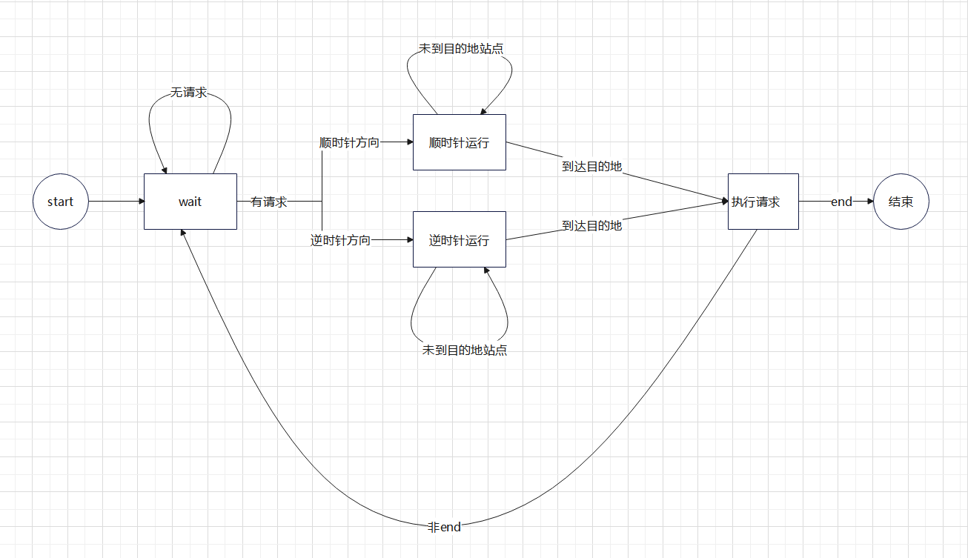

高层数据信息设计

全局常量定义
int TOTAL_STATION;
int STRATEGY;
int DISTANCE;

全局数据结构定义
typedef struct node {
//链表下一个节点
node* next;
//本节点的值
int value;
//该节点请求的方向，1顺时针，-1逆时针，0为乘客到站请求（即顺逆都可以停）
int direct;
} node;
typedef struct query {
//所存的数字x为x站点有顺时针请求；-y为y站点有逆时针请求
node* stationRequest;
//最近一秒内，无法停下去满足的上车请求
node* noStopRequest;
//三者对应的结束节点，便于插入新节点时使用
node *lasts, *lastn;
} query;
typedef struct busInfo {
//当前时间
int time;
//公交车当前运行方向，1为顺时针，-1为逆时针，0为停站，仅当0可以转向
int direction;
//公交车当前位置
int position;
//目标站点，仅当到达此点之后direct变为0
int target;
} busInfo;

全局变量定义
无

系统模块划分

系统模块结构图
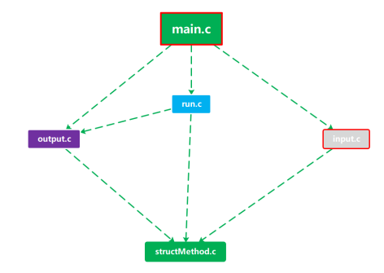
图2 系统模块结构图

模块说明
模块文件 | 模块功能 | 模块包含的函数名 | 函数功能
main.c | 程序总控制 | int main（void） | 程序总控制
input.c | 读入信息 | query* input（query* q） | 读取到下一个clock期间的请求信息
output.c | 输出信息。 | void output（query* q） | 根据q状态信息打印输出
run.c | 根据要求策略不同，控制公交车运行。 | void run(query* q , busInfo * bus) | 根据运行模式调用相应的运行策略
run.c | 根据要求策略不同，控制公交车运行。 | void fcfs(query* q , busInfo * bus) | 先来先服务策略
run.c | 根据要求策略不同，控制公交车运行。 | void sstf(query* q , busInfo * bus) | 最短寻找时间优先
run.c | 根据要求策略不同，控制公交车运行。 | void scan(query* q , busInfo * bus) | 顺便服务
structMethod.c | 对所用数据结构的操作封装类 | node* newNode(int value); | 初始化node
structMethod.c | 对所用数据结构的操作封装类 | query* newQuery ( ) | 初始化query
structMethod.c | 对所用数据结构的操作封装类 | int get(node* a,int index) | 访问链表元素
structMethod.c | 对所用数据结构的操作封装类 | void add(node* a，int index,int num) | 添加链表元素
structMethod.c | 对所用数据结构的操作封装类 | void set(node *a,int index,int num) | 修改链表元素
structMethod.c | 对所用数据结构的操作封装类 | void removeNode(node *a,int index) | 删除链表元素
structMethod.c | 对所用数据结构的操作封装类 | void freenode(node* a) | 释放node空间
structMethod.c | 对所用数据结构的操作封装类 | void freeQuery(node* a) | 释放query空间

函数说明
序号 | 函数原型 | 功能 | 参数 | 返回值
1 | int main() | 程序总控制 | void | int
2 | query* input（query* q） | 每次调用读到下一个clock返回，期间获取请求信息存在q内 | q存储了当前时间尚未处理的上车/到站请求信息 | query
3 | void output（query* q, busInfo* info） | 根据q内列表信息及Position打印输出 | q存储了请求信息，info存储汽车信息 | void
4 | void run(query* q , busInfo * bus) | 根据运行模式调用相应的运行策略 | q存储了请求信息，info存储汽车信息 | void
5 | void fcfs(query* q , busInfo * bus) | 先来先服务策略 | q存储了请求信息，info存储汽车信息 | void
6 | void sstf(query* q , busInfo * bus) | 最短寻找时间优先 | q存储了请求信息，info存储汽车信息 | void
7 | void scan(query* q , busInfo * bus) | 顺便服务 | q存储了请求信息，info存储汽车信息 | void
8 | node* newNode(int value); | 根据value创建node | int | node*
9 | query* newQuery(); | 初始化query | void | query*
10 | node* get(node* a,int index); | 返回a中index处元素 | node*,int | node*
11 | void add(node* a，int index,int num); | 向a中index后添加元素num | node*,int，int | void
12 | void set(node *a,int index,int num); | 修改a中index处元素为num | node*,int,int | void
13 | void removeNode(node *a,int index); | 删除a中index处元素 | node*，int | void
14 | void freeNode(node* a); | 释放a之后整个链表的空间 | node* | void
15 | void freeQuery(query* q); | 释放q的空间 | query* | void

函数调用图示及说明
说明每个模块内部的函数调用关系，注意：每个模块画一个图，图需要有编号，比如“图3”，图下面标注xxx模块函数调用关系图，然后在后面写出关于函数调用关系的解释。

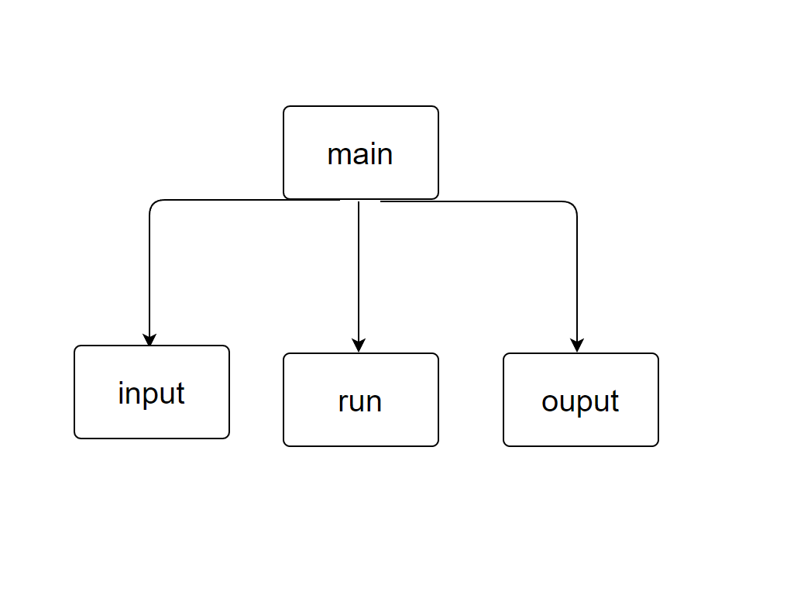
图1 main.c模块函数调用关系图
说明1：函数main通过对函数input的调用，完成获取请求信息的功能
说明2：函数main通过对函数run的调用，完成根据运行模式执行相应策略的功能
说明3：函数main通过对函数output的调用，完成根据q内信息及Position打印输出的功能

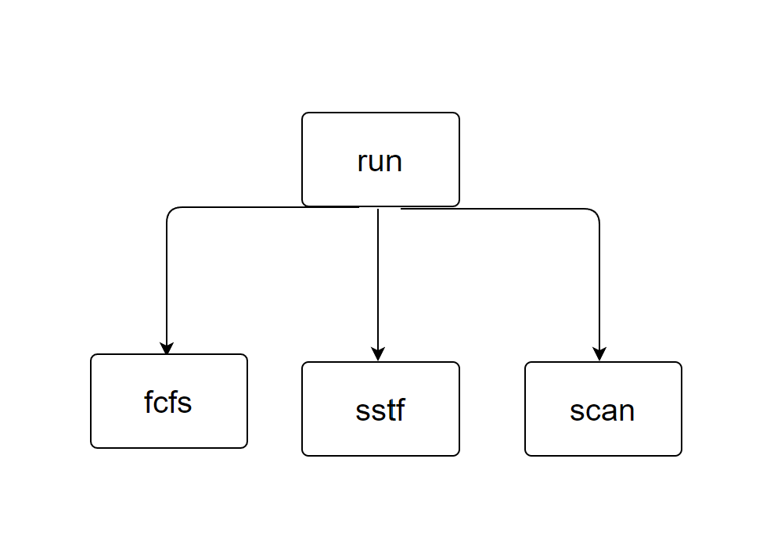
图2 run.c模块函数调用关系图

说明1：函数run通过对函数fcfs的调用，完成先来先服务的功能
说明2：函数run通过对函数sstf的调用，完成最短寻找时间优先的功能
说明3：函数run通过对函数scan的调用，完成顺便服务的功能

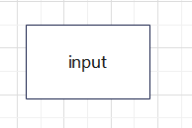
图3 input.c模块函数调用关系图
说明1：input函数完成读入

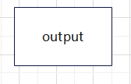
图4 output.c模块函数调用关系图
说明1：input函数完成读入
注：后续如有图形化则将其拆分显示

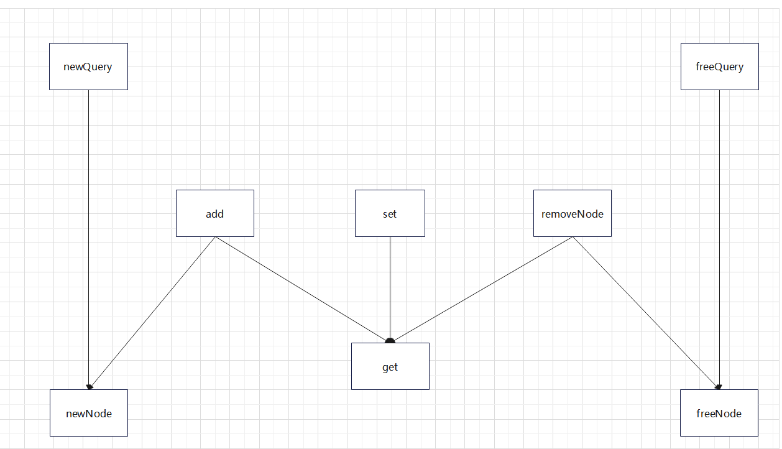
图5 structMethod.c模块函数调用关系图
说明1：通过newQuery调用newNode完成初始化
说明2：通过freeQuery调用freeNode释放空间
说明3：增、删、查、改功能分别由add、remove、get、set完成；其中除了get的三个函数 均调用get以获取将要进行操作的node。
说明4：add调用newNode创建新节点，removeNode调用freeNode释放将要删除的节点

核心算法设计
结合上面的全局数据信息和模块设计，用伪代码、NS图或者自然语言描述清楚高层算法(如main函数)以及复杂模块(如调度策略)的程序设计思路。
、
、

sstf：
pos+=direct；
if(pos==tar) { //到达一开始选定的站点了，停1s
direct=0；
tar=-1；
}else if（tar==-1）{//到目的地停一秒，因为重新选目标需要得知停的这一秒之后一秒的信息，所以不动
tar=-2
}else if（tar==-2）{ //该重新选定目标了
检查所有请求找到最近者设为tar；
根据tar和pos相对关系设定direct；
根据direct跑一秒（调用sstf自己）；
return；
}else if（direct==0）{ //应当停站一秒
检查所有就在pos站点的请求，移除
根据tar和pos相对关系设定direct；
}else { //在行驶中
检查能停的请求中是否有在pos这个位置，且同方向或者是到这个站的
if（有） {
direct=0；//下一次进入时direct为0，就不运行，即为停1s
删除请求；
}
}
调用output输出当前信息；

